МИНИСТЕРСТВО НАУКИ И ВЫСШЕГО ОБРАЗОВАНИЯ РОССИЙСКОЙ ФЕДЕРАЦИИ
ФЕДЕРАЛЬНОЕ ГОСУДАРСТВЕННОЕ БЮДЖЕТНОЕ ОБРАЗОВАТЕЛЬНОЕ УЧРЕЖДЕНИЕ ВЫСШЕГО ОБРАЗОВАНИЯ

«НИЖЕГОРОДСКИЙ ГОСУДАРСТВЕННЫЙ ТЕХНИЧЕСКИЙ УНИВЕРСИТЕТ ИМ. Р.Е. АЛЕКСЕЕВА»
ИНСТИТУТ РАДИОЭЛЕКТРОНИКИ И ИНФОРМАЦИОННЫХ ТЕХНОЛОГИЙ

Отчет по проекту:
Приложение для онлайн записи на секции

Выполнили студенты групп
24-ПМ 1:
Крюков Никита Сергеевич
Кострюков Руслан Владиславович
Князев Денис Сергеевич
Большаков Данил Дмитриевич
Казённый Павел Александрович
24-ПМ 2:
Краснов Тимофей Александрович
Зотов Ярослав Дмитриевич

Преподаватель:
Крючков Алексей Владимирович

_______________________
(подпись)

Нижний Новгород
2025
Оглавление
Введение 4
Цель 4
Задачи 4
Проблематика 4
Функциональные требования 5
Основные требования 5
Опциональные требования 5
Нефункциональные требования (общие) 5
Используемые технологии 5
Архитектура 7
Компоненты архитектуры 7
Test/Use case 9
### Use-case 1: Регистрация нового студента 9
### Use-case 2: Вход студента в систему 9
### Use-case 3: Студент просматривает список секций 10
### Use-case 4: Студент подает заявку на секцию 10
### Use-case 5: Секретарь просматривает список секций с уведомлениями 10
### Use-case 6: Секретарь просматривает заявки для секции 11
### Use-case 7: Секретарь принимает заявку студента 11
### Use-case 8: Секретарь отклоняет заявку студента 12
### Use-case 9: Студент просматривает свои уведомления 12
### Use-case 10: Проверка доступа к функциям секретаря студентом (тест на безопасность ролей) 13
### Use-case 11: Выход из системы 13
### Use-case 12: Обработка истекшей сессии при попытке действия 13
### Use-case 13: Студент отменяет свою заявку 14
### Use-case 14: Секретарь создает новую секцию 14
### Use-case 15: Проверка валидации JSON при отправке данных 15
### Use-case 16: Обработка ошибки соединения с базой данных 15
### Use-case 17: Студент просматривает историю заявок 16
Диаграммы 18
Структура системы 18
Сервер 18
Клиент 18
Балансировщик 23
База данных 27
Поведение системы 31
Взаимосвязь компонентов 33
Модели данных 34
Интерфейс системы 35
Тесты 37
### 1. Тестовые данные для базы данных (test-init.sql) 37
-- Создание тестовой базы данных 37
-- Таблица пользователей 37
-- Таблица секций 37
-- Таблица заявок 38
-- Таблица уведомлений 38
-- Добавляем тестовые секции 38
-- Добавляем тестовых пользователей 39
-- Добавляем тестовые заявки 39
### 2. Основной файл тестов (test_sports_system.cpp) 39
### 3. CMakeLists.txt 60
# Находим зависимости 60
# Добавляем исполняемый файл 60
# Подключаем зависимости 60
# Устанавливаем пути к библиотекам 61
### 4. Docker-compose для тестового окружения (docker-compose.test.yml) 61
### 5. Dockerfile для тестов (Dockerfile.test) 62
# Устанавливаем зависимости 63
# Копируем исходный код 63
# Собираем проект 63
### 6. Установка зависимостей 63
### Инструкция по запуску тестов: 64
1. **Сборка проекта:** 64
2. **Запуск всех тестов:** 64
3. **Запуск тестового окружения:** 64
4. **Запуск отдельных тестов (измените main функцию):** 64
Ссылки 65

Введение

Цель
Цель курсовой работы(проекта) - является разработка программного онлайн-приложения, которое облегчит процесс получения информации о секциях и записи на них для студентов с использованием клиент-серверной архитектуры. Приложение должно устранить необходимость в физическом посещении кабинетов и очередях (или свести их к минимуму), предоставив удобный цифровой интерфейс для всех участников процесса.
Серверная часть отвечает за хранение информации о пользователях, списке секций, принимаемых и обрабатываемых запросах. Клиентская часть позволяет пользователю просматривать информацию о секциях, отправлять запрос на запись в секцию и получать уведомления о его статусе.
В работе необходимо применить современные методы программирования на C++ и освоить такие технологии, как сетевое взаимодействие между клиентской и серверной частью приложения.

Задачи
Основные задачи проекта включают:
- Предоставление полной информации о секциях в онлайн-формате.
- Реализацию функционала для онлайн-записи на секции.
- Автоматизацию процессов внесения студентов в базы данных и отображения информации об оплате.
- Обеспечение взаимодействия между студентами и секретарем через встроенный мессенджер (опционально).
- Интеграцию возможности оплаты секций (опционально).
- Скачивание и заполнение бланков документов без необходимости ожидания в очередях.

Проблематика
В настоящее время отсутствует возможность онлайн-записи на секции, а также централизованный доступ к информации о них. Студентам приходится бегать по кабинетам и корпусам, чтобы узнать:
- Место проведения секции.
- Стоимость секции.
- Возможность записи.
Даже после получения этой информации студентам приходится отстаивать очереди для заполнения бланков и записи. Это приводит к потере времени, неэффективности и неудобствам. Проект решает эту проблему путем создания онлайн-приложения, где вся информация доступна мгновенно, а процессы записи и оплаты автоматизированы.

Функциональные требования
Функциональные требования описывают ключевые возможности приложения. Они основаны на постановке задач и включают обязательные и опциональные функции.

Основные требования
1. **Регистрация пользователей**: Приложение должно поддерживать регистрацию студентов и секретаря с использованием уникальных учетных записей (логин, пароль, роли).
2. **Управление информацией о секциях**: Секретарь может добавлять, редактировать и удалять информацию о секциях, включая место проведения, стоимость, расписание и статус доступности.
3. **Внесение студентов в базу данных**: Секретарь может вручную вносить студентов в базу данных секции с отображением статуса оплаты (оплачено/не оплачено).
4. **Автоматическая запись на секцию**: После внесения студент автоматически попадает в список на прием к секции, который отображается у секретаря.
5. **Просмотр информации о секциях**: Студенты могут просматривать полную информацию о доступных секциях (место, стоимость, расписание, статус записи).
6. **Скачивание и заполнение бланков**: Студенты могут скачивать бланки документов, заполнять их онлайн и отправлять для обработки, без необходимости физического посещения.

Опциональные требования
1. **Мессенджер секретарь-студент**: Встроенный чат для общения между секретарем и студентами по вопросам записи, оплаты или документов.
2. **Оплата секций**: Интеграция платежной системы (например, через API банков или сервисов вроде PayPal) для онлайн-оплаты секций с автоматическим обновлением статуса в базе данных.

Нефункциональные требования (общие)
- **Безопасность**: Защита данных пользователей (шифрование паролей, ролевая модель доступа).
- **Производительность**: Приложение должно обрабатывать до 1000 одновременных пользователей без задержек.
- **Удобство использования**: Интуитивный интерфейс для мобильных устройств и ПК.
- **Масштабируемость**: Возможность расширения функционала (например, добавление новых секций или интеграция с университетскими системами).

Используемые технологии
Crow-легковесный веб-фреймворк на языке C++ для создания веб-приложений
Qt GUI-набор инструментов и библиотека классов на C++, предназначенная для создания кроссплатформенных приложений с графическим пользовательским интерфейсом
mysqlcppconn - работа с mysql на стороне серверов
CPR - работа с клиентом на стороне балансировщика
mysql-система управления реляционными базами данных (СУБД), которая хранит информацию в виде связанных таблиц, позволяя пользователям эффективно управлять данными
CMake-кроссплатформенный инструмент с открытым исходным кодом для управления процессом сборки программного обеспечения

Архитектура
Архитектура приложения строится на основе клиент-серверной модели, подходящей для веб-приложения. Мы предполагаем использование современных технологий для обеспечения надежности, безопасности и масштабируемости. Ниже приведено описание на высоком уровне; для детализации можно добавить диаграммы (например, UML-диаграммы компонентов).

Компоненты архитектуры
Архитектура приложения состоянии из Клиентской части, из Серверной части и балансировщика нагрузки. Клиентская взять делинся на классы: JSONTools, SessionMrg, ApiC, MainW, LogForm, SecList, Appform, SecQueue.
Класс JSONTools распаковывает json данные и запаковывает их.
Класс SessionMrg - менеджер сессии. Он хранит в себе данные сессии.
Класс ApiC - отвечает за общение с сервером и работает с сессией.
Класс MainW отвечает за отображение на экране пользователя экрана меню.
Класс LogForm - это форма входа или регистрации пользователя. Он должен отображать окно с полями, в которые нужно ввести почту, пароль, логин, а также кнопку войти или зарегистрироваться.
Класс SecList - выводит на экран пользователя список секций.
Класс AppForm - выводит на экран пользователя форму заявки.
Класс SecQueue - выводит таблицу заявок для секретаря. У каждой заявки есть свой статус.
Серверная часть состоит из слоев: api-слой, бизнес-логика, слой работы с базой данных.
Api-слой представлен классом ActionWithJSON, который распаковывает данные в json и запаковывает их.
Бизнес-логика представлена структурами и классами: Section, которая хранит данные сессии, Student, который хранит данные студента и используется для работы с графическим интерфейсом для сценария студента и для уведомлений, Secretary, который хранит данные секретаря и используется для работы с графическим интерфейсом для сценария секретаря, Session, который хранит в себе данные сессии, AuthentificationService - сервис, который отвечает за аутентификацию пользователя.
Слой работы с базой данных состоит из классов: DatabaseStudent, DatabaseSecretary, DatabaseSection.
DatabaseStudent выполняет поиск и сохранение студента в базе данных.
DatabaseSecretary выполняет поиск и сохранение секретаря в базе данных. DatabaseSection выполняет поиск и сохранение секции в базе данных.2.

Балансировщик нагрузки представлен классами: LoadBalancerConfig, Server, LoadBalancingAlgorithm, RoundRobinAlgorithm, LeastConnectionsAlgorithm, IPHashAlgorithm, SessionAwareMiddleware.
LoadBalancerConfig отвечает за хранение настроек балансировщика.
Server отвечает за предоставление данных о реальном сервере. LoadBalancingAlgorithm отвечает за выбор сервера. Делает он это с использованием одного из у алгоритмов: RoundRobinAlgorithm (выбор сервера по порядку от 1 до n), LeastConnectionsAlgorithm (выбор сервера, ориентируясь на его загруженность), IPHashAlgoritm (постоянная привязка клиента к серверу по IP).
LoadBalancer координирует работу всего балансировщика (добавляет/удаляет сервера, маршрутизация запросов, мониторинг здоровья серверов).
SessionAwareMiddleware отвечает за работу с json запросами, а так же управляет сессиями.

Диаграмма архитектуры (текстовое описание)
[Пользователь (Студент/Секретарь)] --> [Фронтенд (UI/UX)]
|
v
[Бэкенд (API)] <--> [База данных]
|
v
[Внешние сервисы (Платежи, Мессенджер)]
- Поток данных: Пользователь взаимодействует с фронтендом, который отправляет запросы на бэкенд. Бэкенд обрабатывает логику, сохраняет/читает данные из БД и интегрируется с внешними сервисами.
### Безопасность и развертывание
- **Безопасность**: Использование HTTPS, шифрования данных, ролей (RBAC — Role-Based Access Control).
- **Развертывание**: Хостинг на облачных платформах (AWS, Heroku) с контейнеризацией (Docker) для легкого масштабирования.

Test/Use case
Use Cases (Сценарии использования)
Use cases описывают типичные взаимодействия пользователей с системой. Они основаны на функциональных требованиях.

### Use-case 1: Регистрация нового студента
**Предусловие:**
Пользователь находится на главной странице приложения (не авторизован). Нет предыдущих действий, так как это начальный сценарий.
**Шаги:**
1. Пользователь нажимает кнопку "Регистрация".
2. Вводит логин, пароль, роль (например, "student"), имя студента, номер студенческого билета, кем выдан, дату выдачи.
3. Нажимает кнопку "Зарегистрироваться".
**Желательный результат для финального действия:**
Регистрация проходит успешно, пользователь получает подтверждение (например, сообщение "Регистрация завершена"), и данные сохраняются в базе данных через DatabaseManager и Authentication::RegistrationUser().
**Нежелательный результат для финального действия:**
Регистрация не проходит, появляется сообщение об ошибке (например, "Пользователь с таким логином уже существует" или "Неверный формат данных"), и данные не сохраняются.

### Use-case 2: Вход студента в систему
**Предусловие:**
Пользователь успешно зарегистрирован (как в Тест-кейсе 1) и находится на странице входа. Предыдущие действия: регистрация завершена, данные в базе данных.
**Шаги:**
1. Пользователь вводит логин и пароль.
2. Нажимает кнопку "Войти".
**Желательный результат для финального действия:**
Вход проходит успешно, создается сессия через Authentication::SignIn(), пользователь перенаправляется на главную страницу студента с активной сессией (Session с username, role и expires_at).
**Нежелательный результат для финального действия:**
Вход не проходит, появляется сообщение об ошибке (например, "Неверный логин или пароль"), сессия не создается, пользователь остается на странице входа.

### Use-case 3: Студент просматривает список секций
**Предусловие:**
Студент авторизован (как в Тест-кейсе 2) и находится на главной странице студента. Предыдущие действия: регистрация и вход завершены, сессия активна.
**Шаги:**
1. Студент нажимает кнопку "Показать список секций".
2. Система обрабатывает запрос через Student::ShowSectionsList() и DatabaseManager::GetSQL(), загружая данные из sections_list_.
**Желательный результат для финального действия:**
Отображается список секций (Section с id, name, description), данные корректно получены из базы данных.
**Нежелательный результат для финального действия:**
Список не отображается, появляется ошибка (например, "Не удалось загрузить данные" или пустой список, если секций нет), данные не загружаются из базы.

### Use-case 4: Студент подает заявку на секцию
**Предусловие:**
Студент авторизован (как в Тест-кейс 2), просмотрел список секций (как в Тест-кейсе 3) и находится на странице выбора секции. Предыдущие действия: регистрация, вход и просмотр списка секций завершены.
**Шаги:**
1. Студент выбирает секцию из списка.
2. Нажимает кнопку "Подать заявку".
3. Система вызывает Student::MyApplication(), упаковывает данные через ActionsWithJSON::Pack() и отправляет в базу через DatabaseManager::SendingSQL().
**Желательный результат для финального действия:**
Заявка отправляется успешно, статус заявления устанавливается в "Не рассмотрено", данные сохраняются в базе, пользователь получает подтверждение (например, "Заявка отправлена").
**Нежелательный результат для финального действия:**
Заявка не отправляется, появляется ошибка (например, "Ошибка отправки данных" или "Секция недоступна"), данные не сохраняются, статус не изменяется.

### Use-case 5: Секретарь просматривает список секций с уведомлениями
**Предусловие:**
Секретарь авторизован (аналогично Тест-кейсу 2, но с ролью "secretary") и находится на главной странице секретаря. Предыдущие действия: регистрация и вход секретаря завершены (предполагается отдельный тест-кейс для секретаря, аналогичный 1-2).
**Шаги:**
1. Секретарь нажимает кнопку "Показать список секций".
2. Система обрабатывает запрос через Secretary::ShowSectionsList() и DatabaseManager::GetSQL(), загружая sections_list_ с уведомлениями о количестве заявок.
**Желательный результат для финального действия:**
Отображается список секций с уведомлениями (например, "Секция 1: 5 заявок"), данные корректно получены из базы.
**Нежелательный результат для финального действия:**
Список не отображается, появляется ошибка (например, "Не удалось загрузить данные"), уведомления отсутствуют или некорректны.

### Use-case 6: Секретарь просматривает заявки для секции
**Предусловие:**
Секретарь авторизован (как в Тест-кейсе 5) и находится на странице списка секций. Предыдущие действия: регистрация, вход и просмотр списка секций завершены.
**Шаги:**
1. Секретарь выбирает секцию из списка.
2. Нажимает кнопку "Показать заявки".
3. Система вызывает Secretary::ShowApplications(), загружая список студентов с заявками через DatabaseManager::GetSQL().
**Желательный результат для финального действия:**
Отображается список заявок (студенты с данными и статусом "Не рассмотрено"), данные корректно получены из базы.
**Нежелательный результат для финального действия:**
Список не отображается, появляется ошибка (например, "Нет заявок" или "Ошибка загрузки"), данные отсутствуют.

### Use-case 7: Секретарь принимает заявку студента
**Предусловие:**
Секретарь авторизован (как в Тест-кейсе 5), просмотрел список секций (как в Тест-кейсе 5) и заявки (как в Тест-кейсе 6), и находится на странице конкретной секции. Предыдущие действия: регистрация, вход, просмотр секций и заявок завершены.
**Шаги:**
1. Секретарь выбирает заявку студента.
2. Нажимает кнопку "Принять".
3. Система вызывает Secretary::GiveStatusfromSecretary(), обновляет статус через Section::AddStudent(), отправляет уведомление через Student::GetNotification() и сохраняет в базу через DatabaseManager::SendingSQL().
**Желательный результат для финального действия:**
Заявка принимается, статус изменяется на "Принято", студент добавляется в список секции, уведомление отправляется (NotificationStudent с name и description), данные обновляются в базе.
**Нежелательный результат для финального действия:**
Заявка не принимается, появляется ошибка (например, "Ошибка обновления статуса"), статус не изменяется, студент не добавляется, уведомление не отправляется.

### Use-case 8: Секретарь отклоняет заявку студента
**Предусловие:**
Секретарь авторизован (как в Тест-кейсе 5), просмотрел список секций (как в Тест-кейсе 5) и заявки (как в Тест-кейсе 6), и находится на странице конкретной секции. Предыдущие действия: регистрация, вход, просмотр секций и заявок завершены.
**Шаги:**
1. Секретарь выбирает заявку студента.
2. Нажимает кнопку "Отклонить".
3. Система вызывает Secretary::GiveStatusfromSecretary(), обновляет статус на "Отклонено", отправляет уведомление через Student::GetNotification() и сохраняет изменения в базу через DatabaseManager::SendingSQL().
**Желательный результат для финального действия:**
Заявка отклоняется, статус изменяется на "Отклонено", уведомление отправляется студенту (NotificationStudent с name и description), данные обновляются в базе.
**Нежелательный результат для финального действия:**
Заявка не отклоняется, появляется ошибка (например, "Ошибка обновления статуса"), статус не изменяется, уведомление не отправляется, данные остаются без изменений.

### Use-case 9: Студент просматривает свои уведомления
**Предусловие:**
Студент авторизован (как в Тест-кейсе 2), подал заявку (как в Тест-кейсе 4) и находится на главной странице студента. Предыдущие действия: регистрация, вход и подача заявки завершены, статус заявки изменен секретарем (как в Тест-кейсе 7 или 8).
**Шаги:**
1. Студент нажимает кнопку "Показать уведомления".
2. Система обрабатывает запрос через Student::GetNotification(), загружая список уведомлений через DatabaseManager::GetSQL().
**Желательный результат для финального действия:**
Отображается список уведомлений (NotificationStudent с name, description и timestamp), данные корректно получены из базы.
**Нежелательный результат для финального действия:**
Уведомления не отображаются, появляется ошибка (например, "Нет уведомлений" или "Ошибка загрузки"), данные отсутствуют или некорректны.

### Use-case 10: Проверка доступа к функциям секретаря студентом (тест на безопасность ролей)
**Предусловие:**
Студент авторизован (как в Тест-кейсе 2) и находится на главной странице студента. Предыдущие действия: регистрация и вход завершены, роль установлена как "student".
**Шаги:**
1. Студент пытается перейти к разделу "Управление секциями" (например, ручной ввод URL или клик по скрытой ссылке).
2. Система проверяет роль через Session и блокирует доступ, используя Authentication::CheckRole().
**Желательный результат для финального действия:**
Доступ блокируется, появляется сообщение об ошибке (например, "Недостаточно прав доступа"), пользователь остается на странице студента.
**Нежелательный результат для финального действия:**
Доступ предоставляется, студент видит функции секретаря (например, список заявок), что нарушает безопасность.

### Use-case 11: Выход из системы
**Предусловие:**
Пользователь (студент или секретарь) авторизован (как в Тест-кейсе 2 или аналогичном для секретаря) и находится на любой странице приложения. Предыдущие действия: регистрация и вход завершены, сессия активна.
**Шаги:**
1. Пользователь нажимает кнопку "Выход".
2. Система вызывает Authentication::SignOut(), удаляет сессию (Session с expires_at устанавливается в прошлое) и очищает данные.
**Желательный результат для финального действия:**
Выход проходит успешно, сессия завершается, пользователь перенаправляется на страницу входа, данные сессии удалены.
**Нежелательный результат для финального действия:**
Выход не проходит, появляется ошибка (например, "Ошибка выхода"), сессия остается активной, пользователь не перенаправляется.

### Use-case 12: Обработка истекшей сессии при попытке действия
**Предусловие:**
Пользователь авторизован (как в Тест-кейсе 2), но сессия истекла (Session::expires_at прошло). Пользователь находится на странице студента. Предыдущие действия: регистрация, вход и ожидание истечения сессии (предполагается таймаут).
**Шаги:**
1. Пользователь пытается выполнить действие, например, подать заявку (как в Тест-кейсе 4).
2. Система проверяет сессию через Authentication::CheckSession(), обнаруживает истечение и требует повторного входа.
**Желательный результат для финального действия:**
Действие блокируется, появляется сообщение (например, "Сессия истекла, войдите снова"), пользователь перенаправляется на страницу входа.
**Нежелательный результат для финального действия:**
Действие выполняется, несмотря на истекшую сессию, что приводит к ошибке или несанкционированному доступу.

### Use-case 13: Студент отменяет свою заявку
**Предусловие:**
Студент авторизован (как в Тест-кейсе 2), подал заявку (как в Тест-кейсе 4) и находится на странице просмотра своих заявок. Предыдущие действия: регистрация, вход и подача заявки завершены, заявка еще не обработана секретарем.
**Шаги:**
1. Студент выбирает свою активную заявку.
2. Нажимает кнопку "Отменить заявку".
3. Система вызывает Student::CancelApplication(), обновляет статус на "Отменено" и сохраняет изменения через DatabaseManager::SendingSQL().
**Желательный результат для финального действия:**
Заявка отменяется, статус изменяется на "Отменено", данные обновляются в базе, студент получает подтверждение.
**Нежелательный результат для финального действия:**
Заявка не отменяется, появляется ошибка (например, "Ошибка отмены"), статус остается без изменений, данные не обновляются.

### Use-case 14: Секретарь создает новую секцию
**Предусловие:**
Секретарь авторизован (как в Тест-кейсе 5) и находится на странице управления секциями. Предыдущие действия: регистрация и вход завершены.
**Шаги:**
1. Секретарь нажимает кнопку "Создать секцию".
2. Вводит данные секции (название, описание) и подтверждает.
3. Система вызывает Secretary::CreateSection(), сохраняет в базу через DatabaseManager::SendingSQL().
**Желательный результат для финального действия:**
Новая секция создается, отображается в списке, данные корректно сохранены в базе.
**Нежелательный результат для финального действия:**
Секция не создается, появляется ошибка (например, "Ошибка сохранения"), данные отсутствуют в базе.

### Use-case 15: Проверка валидации JSON при отправке данных
**Предусловие:**
Пользователь авторизован (студент или секретарь) и пытается отправить данные (например, заявку). Предыдущие действия: регистрация и вход завершены.
**Шаги:**
1. Пользователь вводит некорректный JSON (например, отсутствующее поле или неправильный формат).
2. Нажимает "Отправить".
3. Система обрабатывает через ActionsWithJSON::ValidateJSON(), проверяет и отклоняет.
**Желательный результат для финального действия:**
Данные отклоняются, появляется сообщение об ошибке (например, "Некорректный JSON"), отправка не происходит.
**Нежелательный результат для финального действия:**
Данные принимаются, несмотря на ошибки, что приводит к некорректным записям в базе.

### Use-case 16: Обработка ошибки соединения с базой данных
**Предусловие:**
Пользователь авторизован и пытается выполнить действие, требующее базы (например, просмотр секций). Предыдущие действия: регистрация и вход завершены, но соединение с базой потеряно (симулировано).
**Шаги:**
1. Пользователь нажимает "Просмотреть секции".
2. Система пытается запросить данные через DatabaseManager::GetSQL().
3. Обнаруживается ошибка соединения.
**Желательный результат для финального действия:**
Появляется сообщение об ошибке (например, "Ошибка подключения к базе"), действие прерывается, пользователь может повторить.
**Нежелательный результат для финального действия:**
Система зависает или выдает некорректные данные, без информирования пользователя.

### Use-case 17: Студент просматривает историю заявок
**Предусловие:**
Студент авторизован (как в Тест-кейсе 2), имеет несколько заявок (поданные, принятые, отклоненные). Предыдущие действия: регистрация, вход и предыдущие действия с заявками завершены.
**Шаги:**
1. Студент нажимает "История заявок".
2. Система загружает данные через DatabaseManager::GetSQL() и отображает.
**Желательный результат для финального действия:**
Отображается список всех заявок с статусами, данными корректно из базы.
**Нежелательный результат для финального действия:**
История не загружается, ошибка (например, "Нет данных"), или данные некорректны.

Тестовые случаи (Test Cases)
Тестовые случаи проверяют корректность работы системы. Они включают функциональное тестирование.

1. **Тест регистрации**:
- Входные данные: Валидные данные (имя, email, пароль).
- Ожидаемый результат: Успешная регистрация и вход.
- Тест: Проверить создание записи в БД.

2. **Тест просмотра секций**:
- Входные данные: Авторизованный студент.
- Ожидаемый результат: Отображение списка секций с деталями.
- Тест: Проверить корректность данных из БД.

3. **Тест записи на секцию**:
- Входные данные: Секретарь вносит студента.
- Ожидаемый результат: Студент в списке; статус оплаты отображен.
- Тест: Проверить автоматическое обновление и уведомления.

4. **Тест оплаты**:
- Входные данные: Симуляция платежа.
- Ожидаемый результат: Успешная транзакция; статус обновлен.
- Тест: Интеграционное тестирование с платежным API.

5. **Тест мессенджера**:
- Входные данные: Сообщение от студента.
- Ожидаемый результат: Доставка и отображение у секретаря.
- Тест: Проверка WebSocket-соединения.

Диаграммы

Структура системы

Сервер
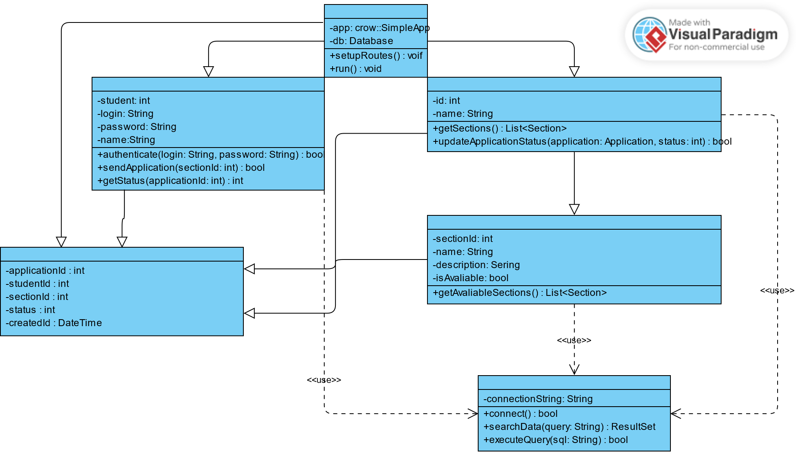

Клиент
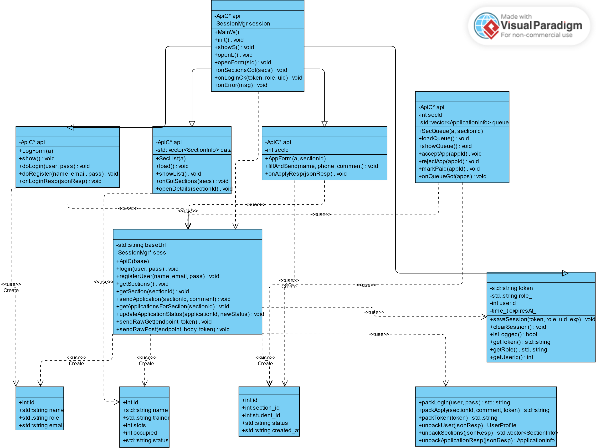

Код
classDiagram
%% Структуры данных (Data Transfer Objects)
class SectionInfo {
+int id
+std::string name
+std::string trainer
+int slots
+int occupied
+std::string status
}

class ApplicationInfo {
+int id
+int section_id
+int student_id
+std::string status
+std::string created_at
}

class UserProfile {
+int id
+std::string name
+std::string role
+std::string email
}

%% Вспомогательный утилитный класс
class JSONTool {
+packLogin(user, pass)$ std::string
+packApply(sectionId, comment, token)$ std::string
+packToken(token)$ std::string
+unpackUser(jsonResp)$ UserProfile
+unpackSections(jsonResp)$ std::vector~SectionInfo~
+unpackApplicationResp(jsonResp)$ ApplicationInfo
}

%% Класс для управления состоянием сессии
class SessionMgr {
-std::string token_
-std::string role_
-int userId_
-time_t expiresAt_
+saveSession(token, role, uid, exp) void
+clearSession() void
+isLogged()$ bool
+getToken()$ std::string
+getRole()$ std::string
+getUserId()$ int
}

%% Центральный класс для API-взаимодействия
class ApiC {
-std::string baseUrl
-SessionMgr* sess
+ApiC(base)
+login(user, pass) void
+registerUser(name, email, pass) void
+getSections() void
+getSection(sectionId) void
+sendApplication(sectionId, comment) void
+getApplicationsForSection(sectionId) void
+updateApplicationStatus(applicationId, newStatus) void
+sendRawGet(endpoint, token) void
+sendRawPost(endpoint, body, token) void
}

%% Классы пользовательского интерфейса
class MainW {
-ApiC* api
-SessionMgr session
+MainW()
+init() void
+showS() void
+openL() void
+openForm(sId) void
+onSectionsGot(secs) void
+onLoginOk(token, role, uid) void
+onError(msg) void
}

class LogForm {
-ApiC* api
+LogForm(a)
+show() void
+doLogin(user, pass) void
+doRegister(name, email, pass) void
+onLoginResp(jsonResp) void
}

class SecList {
-ApiC* api
-std::vector~SectionInfo~ data
+SecList(a)
+load() void
+showList() void
+onGotSections(secs) void
+openDetails(sectionId) void
}

class AppForm {
-ApiC* api
-int secId
+AppForm(a, sectionId)
+fillAndSend(name, phone, comment) void
+onApplyResp(jsonResp) void
}

class SecQueue {
-ApiC* api
-int secId
-std::vector~ApplicationInfo~ queue
+SecQueue(a, sectionId)
+loadQueue() void
+showQueue() void
+acceptApp(appId) void
+rejectApp(appId) void
+markPaid(appId) void
+onQueueGot(apps) void
}

%% Связи между классами
ApiC --> JSONTool : uses
ApiC --> SessionMgr : uses
ApiC ..> SectionInfo : creates/uses
ApiC ..> ApplicationInfo : creates/uses
ApiC ..> UserProfile : creates/uses

MainW --> ApiC : owns
MainW --> SessionMgr : owns
MainW ..> LogForm : creates
MainW ..> SecList : creates
MainW ..> AppForm : creates

LogForm --> ApiC : uses
SecList --> ApiC : uses
AppForm --> ApiC : uses
SecQueue --> ApiC : uses

LogForm ..> UserProfile : creates/uses
SecList ..> SectionInfo : uses
AppForm ..> ApplicationInfo : creates/uses
SecQueue ..> ApplicationInfo : uses

Балансировщик
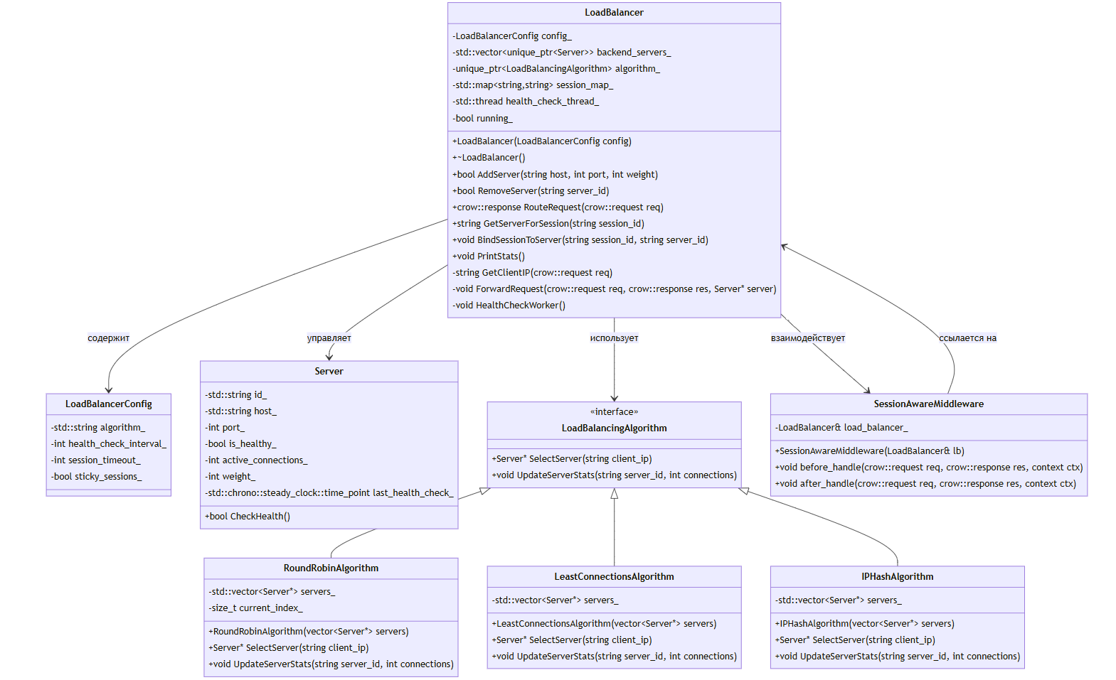

Код
classDiagram
class LoadBalancerConfig {
-std::string algorithm_
-int health_check_interval_
-int session_timeout_
-bool sticky_sessions_
}

class Server {
-std::string id_
-std::string host_
-int port_
-bool is_healthy_
-int active_connections_
-int weight_
-std::chrono::steady_clock::time_point last_health_check_
+bool CheckHealth()
}

class LoadBalancingAlgorithm {
<<interface>>
+Server* SelectServer(string client_ip)
+void UpdateServerStats(string server_id, int connections)
}

class RoundRobinAlgorithm {
-std::vector~Server*~ servers_
-size_t current_index_
+RoundRobinAlgorithm(vector~Server*~ servers)
+Server* SelectServer(string client_ip)
+void UpdateServerStats(string server_id, int connections)
}

class LeastConnectionsAlgorithm {
-std::vector~Server*~ servers_
+LeastConnectionsAlgorithm(vector~Server*~ servers)
+Server* SelectServer(string client_ip)
+void UpdateServerStats(string server_id, int connections)
}

class IPHashAlgorithm {
-std::vector~Server*~ servers_
+IPHashAlgorithm(vector~Server*~ servers)
+Server* SelectServer(string client_ip)
+void UpdateServerStats(string server_id, int connections)
}

class LoadBalancer {
-LoadBalancerConfig config_
-std::vector~unique_ptr~Server~~ backend_servers_
-unique_ptr~LoadBalancingAlgorithm~ algorithm_
-std::map~string,string~ session_map_
-std::thread health_check_thread_
-bool running_
+LoadBalancer(LoadBalancerConfig config)
+~LoadBalancer()
+bool AddServer(string host, int port, int weight)
+bool RemoveServer(string server_id)
+crow::response RouteRequest(crow::request req)
+string GetServerForSession(string session_id)
+void BindSessionToServer(string session_id, string server_id)
+void PrintStats()
-string GetClientIP(crow::request req)
-void ForwardRequest(crow::request req, crow::response res, Server* server)
-void HealthCheckWorker()
}

class SessionAwareMiddleware {
-LoadBalancer& load_balancer_
+SessionAwareMiddleware(LoadBalancer& lb)
+void before_handle(crow::request req, crow::response res, context ctx)
+void after_handle(crow::request req, crow::response res, context ctx)
}

LoadBalancingAlgorithm <|-- RoundRobinAlgorithm
LoadBalancingAlgorithm <|-- LeastConnectionsAlgorithm
LoadBalancingAlgorithm <|-- IPHashAlgorithm

LoadBalancer --> LoadBalancerConfig : содержит
LoadBalancer --> Server : управляет
LoadBalancer --> LoadBalancingAlgorithm : использует
LoadBalancer --> SessionAwareMiddleware : взаимодействует

SessionAwareMiddleware --> LoadBalancer : ссылается на

База данных
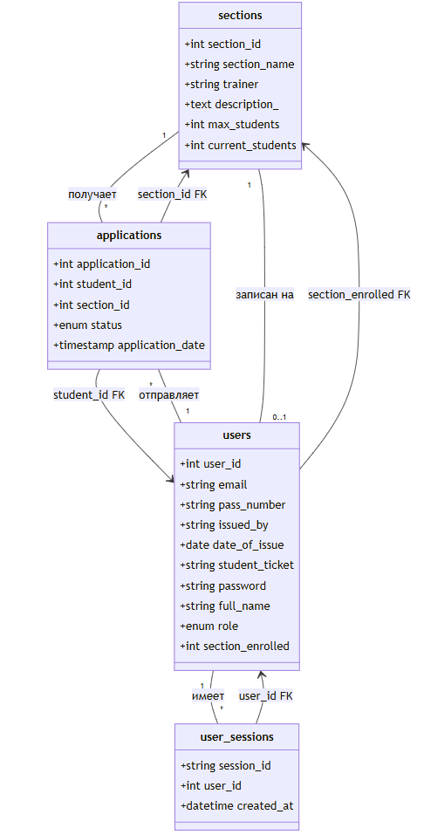

Код
classDiagram
class sections {
+int section_id
+string section_name
+string trainer
+text description_
+int max_students
+int current_students
}

class users {
+int user_id
+string email
+string pass_number
+string issued_by
+date date_of_issue
+string student_ticket
+string password
+string full_name
+enum role
+int section_enrolled
}

class applications {
+int application_id
+int student_id
+int section_id
+enum status
+timestamp application_date
}

class user_sessions {
+string session_id
+int user_id
+datetime created_at
}

users "1" -- "*" applications : отправляет
sections "1" -- "*" applications : получает
users "1" -- "*" user_sessions : имеет
users "0..1" -- "1" sections : записан на

users --> sections : section_enrolled FK
applications --> users : student_id FK
applications --> sections : section_id FK
user_sessions --> users : user_id FK

Поведение системы
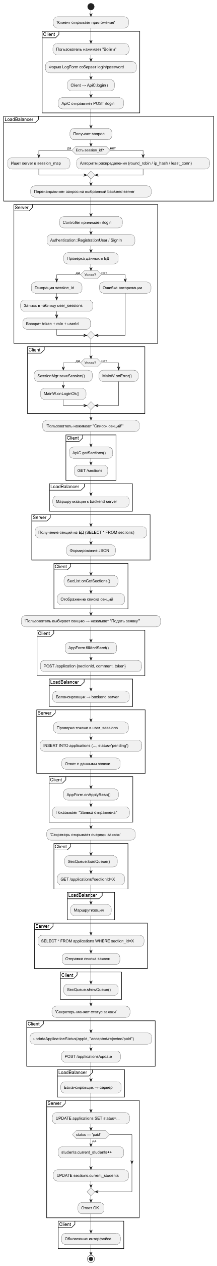

Взаимосвязь компонентов
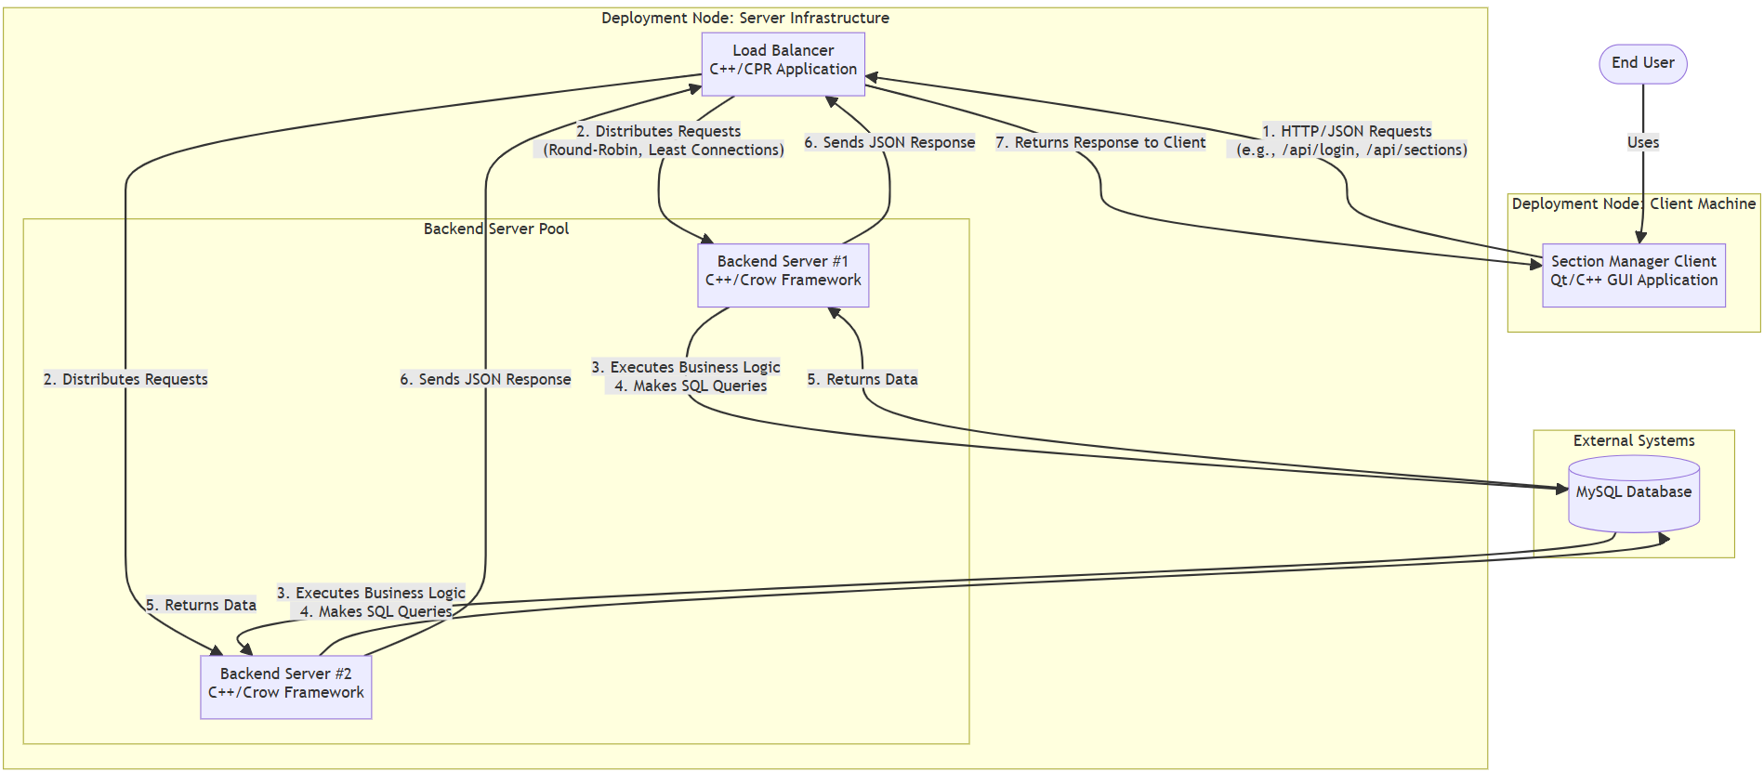

Код
flowchart TD
subgraph External Software
web_browser[Web Browser]
end

subgraph Your System
subgraph Frontend
client[Section Manager Client<br />Qt/C++ Application]
end

subgraph Backend
server[Section Manager Server<br />REST API]
db[Database<br />PostgreSQL]
end
end

web_browser -- "HTTP" --> client
client -- "HTTP/JSON<br />REST API Calls" --> server
server -- "SQL" --> db

Модели данных
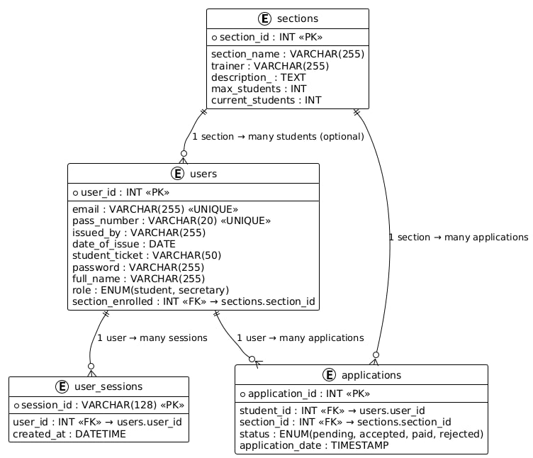

Интерфейс системы
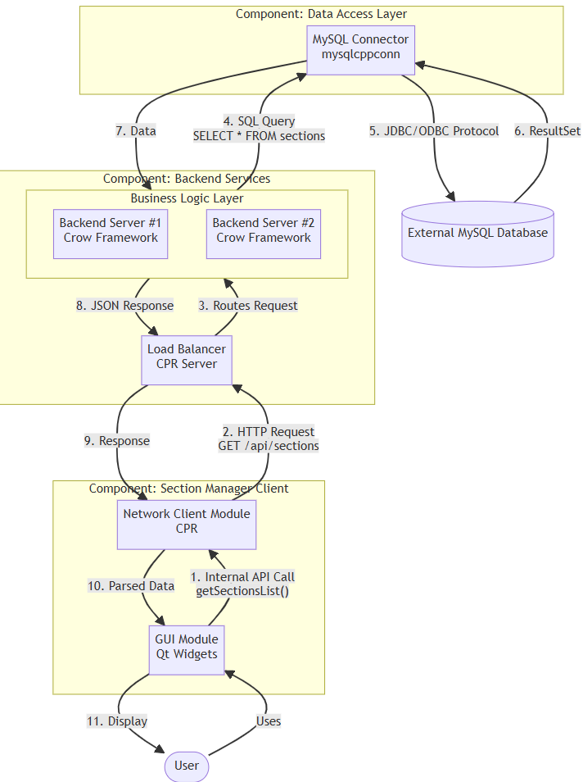

Код
flowchart TD
User([User])

subgraph SectionManagerClient["Component: Section Manager Client"]
ClientGUI[GUI Module<br />Qt Widgets]
ClientNetwork[Network Client Module<br />CPR]
end

subgraph BackendServices["Component: Backend Services"]
Balancer[Load Balancer<br />CPR Server]

subgraph BusinessLogicServers["Business Logic Layer"]
Server1[Backend Server #1<br />Crow Framework]
Server2[Backend Server #2<br />Crow Framework]
end
end

subgraph DataAccessLayer["Component: Data Access Layer"]
DBConnector[MySQL Connector<br />mysqlcppconn]
end

ExternalDB[(External MySQL Database)]

User -- "Uses" --> ClientGUI

ClientGUI -- "1. Internal API Call<br />getSectionsList()" --> ClientNetwork
ClientNetwork -- "2. HTTP Request<br />GET /api/sections" --> Balancer
Balancer -- "3. Routes Request" --> BusinessLogicServers
BusinessLogicServers -- "4. SQL Query<br />SELECT * FROM sections" --> DBConnector
DBConnector -- "5. JDBC/ODBC Protocol" --> ExternalDB

ExternalDB -- "6. ResultSet" --> DBConnector
DBConnector -- "7. Data" --> BusinessLogicServers
BusinessLogicServers -- "8. JSON Response" --> Balancer
Balancer -- "9. Response" --> ClientNetwork
ClientNetwork -- "10. Parsed Data" --> ClientGUI
ClientGUI -- "11. Display" --> User

Тесты

### 1. Тестовые данные для базы данных (test-init.sql)

```sql

-- Создание тестовой базы данных
CREATE DATABASE IF NOT EXISTS sports_db_test;
USE sports_db_test;

-- Таблица пользователей
CREATE TABLE users (
id INT AUTO_INCREMENT PRIMARY KEY,
email VARCHAR(255) UNIQUE NOT NULL,
pass_number VARCHAR(50),
issued_by VARCHAR(255),
date_of_issue DATE,
student_ticket VARCHAR(50),
password VARCHAR(255) NOT NULL,
full_name VARCHAR(255) NOT NULL,
role ENUM('student', 'secretary') DEFAULT 'student',
section_enrolled INT DEFAULT NULL,
created_at TIMESTAMP DEFAULT CURRENT_TIMESTAMP
);

-- Таблица секций
CREATE TABLE sections (
id INT AUTO_INCREMENT PRIMARY KEY,
section_name VARCHAR(255) NOT NULL,
trainer VARCHAR(255),
description_ TEXT,
max_students INT DEFAULT 20,
current_students INT DEFAULT 0,
created_at TIMESTAMP DEFAULT CURRENT_TIMESTAMP
);

-- Таблица заявок
CREATE TABLE applications (
id INT AUTO_INCREMENT PRIMARY KEY,
student_id INT NOT NULL,
section_id INT NOT NULL,
status ENUM('pending', 'accepted', 'rejected', 'cancelled') DEFAULT 'pending',
created_at TIMESTAMP DEFAULT CURRENT_TIMESTAMP,
updated_at TIMESTAMP DEFAULT CURRENT_TIMESTAMP ON UPDATE CURRENT_TIMESTAMP,
FOREIGN KEY (student_id) REFERENCES users(id),
FOREIGN KEY (section_id) REFERENCES sections(id)
);

-- Таблица уведомлений
CREATE TABLE notifications (
id INT AUTO_INCREMENT PRIMARY KEY,
user_id INT NOT NULL,
message TEXT NOT NULL,
is_read BOOLEAN DEFAULT FALSE,
created_at TIMESTAMP DEFAULT CURRENT_TIMESTAMP,
FOREIGN KEY (user_id) REFERENCES users(id)
);

-- Добавляем тестовые секции
INSERT INTO sections (section_name, trainer, description_, max_students, current_students) VALUES
('Баскетбол', 'Иванов Петр Сергеевич', 'Занятия по баскетболу для начинающих и продвинутых', 20, 5),
('Волейбол', 'Сидорова Анна Владимировна', 'Тренировки по волейболу 3 раза в неделю', 15, 3),
('Шахматы', 'Петров Михаил Иванович', 'Развитие логического мышления через шахматы', 30, 10),
('Полная секция', 'Тест Тренер', 'Тестовая секция для проверки ограничений', 1, 1);

-- Добавляем тестовых пользователей
INSERT INTO users (email, pass_number, issued_by, date_of_issue, student_ticket, password, full_name, role, section_enrolled) VALUES
('student1@edu.ru', '4510 123456', 'ОУФМС России по г. Москве', '2022-05-15', 'STU-001', '$2b$10$92IXUNpkjO0rOQ5byMi.Ye4oKoEa3Ro9llC/.og/at2.uheWG/igi', 'Смирнов Алексей Дмитриевич', 'student', NULL),
('student2@edu.ru', '4510 654321', 'ОУФМС России по г. Москве', '2022-06-20', 'STU-002', '$2b$10$92IXUNpkjO0rOQ5byMi.Ye4oKoEa3Ro9llC/.og/at2.uheWG/igi', 'Козлова Мария Сергеевна', 'student', NULL),
('secretary@edu.ru', '4501 987654', 'ОУФМС России по г. Москве', '2021-12-10', NULL, '$2b$10$92IXUNpkjO0rOQ5byMi.Ye4oKoEa3Ro9llC/.og/at2.uheWG/igi', 'Николаева Елена Викторовна', 'secretary', NULL);

-- Добавляем тестовые заявки
INSERT INTO applications (student_id, section_id, status) VALUES
(1, 1, 'pending'),
(2, 2, 'pending');
```

### 2. Основной файл тестов (test_sports_system.cpp)

```cpp
#include <iostream>
#include <string>
#include <vector>
#include <map>
#include <cpr/cpr.h>
#include <nlohmann/json.hpp>
#include <mysqlx/xdevapi.h>
#include <cassert>
#include <thread>
#include <chrono>

using namespace std;
using json = nlohmann::json;

const string BASE_URL = "http://localhost:8080";
const string DB_HOST = "localhost";
const string DB_USER = "test_user";
const string DB_PASSWORD = "test_password";
const string DB_NAME = "sports_db_test";

class TestSportsSystem {
private:
string student_token;
string secretary_token;

public:
void setup_database() {
try {
mysqlx::Session session(DB_HOST, 3306, DB_USER, DB_PASSWORD);
session.sql("USE " + DB_NAME).execute();

// Очищаем таблицы, сохраняя исходные данные
session.sql("DELETE FROM applications WHERE student_id > 2").execute();
session.sql("DELETE FROM notifications WHERE user_id > 2").execute();
session.sql("DELETE FROM users WHERE id > 3").execute();

} catch (const mysqlx::Error &e) {
cerr << "Database setup error: " << e.what() << endl;
}
}

string authenticate_student() {
json login_data = {
{"email", "student1@edu.ru"},
{"password", "password"}
};

auto response = cpr::Post(
cpr::Url{BASE_URL + "/api/login"},
cpr::Body{login_data.dump()},
cpr::Header{{"Content-Type", "application/json"}}
);

if (response.status_code != 200) {
throw runtime_error("Student authentication failed");
}

json response_json = json::parse(response.text);
return response_json["token"];
}

string authenticate_secretary() {
json login_data = {
{"email", "secretary@edu.ru"},
{"password", "password"}
};

auto response = cpr::Post(
cpr::Url{BASE_URL + "/api/login"},
cpr::Body{login_data.dump()},
cpr::Header{{"Content-Type", "application/json"}}
);

if (response.status_code != 200) {
throw runtime_error("Secretary authentication failed");
}

json response_json = json::parse(response.text);
return response_json["token"];
}

void test_use_case_1_registration() {
cout << "Testing Use Case 1: Registration..." << endl;

json registration_data = {
{"email", "new_student@edu.ru"},
{"pass_number", "4510 999999"},
{"issued_by", "ОУФМС России по г. Москве"},
{"date_of_issue", "2023-01-15"},
{"student_ticket", "STU-999"},
{"password", "new_password123"},
{"full_name", "Новый Студент Тестовый"},
{"role", "student"}
};

auto response = cpr::Post(
cpr::Url{BASE_URL + "/api/register"},
cpr::Body{registration_data.dump()},
cpr::Header{{"Content-Type", "application/json"}}
);

assert(response.status_code == 201);
json response_json = json::parse(response.text);
assert(response_json["message"].get<string>().find("Регистрация завершена") != string::npos);

// Проверяем сохранение в базе
try {
mysqlx::Session session(DB_HOST, 3306, DB_USER, DB_PASSWORD);
session.sql("USE " + DB_NAME).execute();

auto result = session.sql("SELECT * FROM users WHERE email = 'new_student@edu.ru'").execute();
auto row = result.fetchOne();

assert(row);
assert(row[7].get<string>() == "Новый Студент Тестовый");
assert(row[8].get<string>() == "student");

} catch (const mysqlx::Error &e) {
cerr << "Database check error: " << e.what() << endl;
assert(false);
}

cout << "✓ Registration test passed" << endl;
}

void test_use_case_2_login() {
cout << "Testing Use Case 2: Login..." << endl;

json login_data = {
{"email", "student1@edu.ru"},
{"password", "password"}
};

auto response = cpr::Post(
cpr::Url{BASE_URL + "/api/login"},
cpr::Body{login_data.dump()},
cpr::Header{{"Content-Type", "application/json"}}
);

assert(response.status_code == 200);
json response_json = json::parse(response.text);
assert(response_json.contains("token"));
assert(response_json.contains("session"));

json session = response_json["session"];
assert(session["username"] == "student1@edu.ru");
assert(session["role"] == "student");
assert(session.contains("expires_at"));

student_token = response_json["token"];
cout << "✓ Login test passed" << endl;
}

void test_use_case_3_view_sections() {
cout << "Testing Use Case 3: View Sections..." << endl;

if (student_token.empty()) {
student_token = authenticate_student();
}

auto response = cpr::Get(
cpr::Url{BASE_URL + "/api/sections"},
cpr::Header{{"Authorization", "Bearer " + student_token},
{"Content-Type", "application/json"}}
);

assert(response.status_code == 200);
json sections = json::parse(response.text);

assert(sections.is_array());
assert(sections.size() > 0);

for (const auto& section : sections) {
assert(section.contains("id"));
assert(section.contains("section_name"));
assert(section.contains("description"));
assert(section.contains("current_students"));
assert(section.contains("max_students"));
}

cout << "✓ View sections test passed" << endl;
}

void test_use_case_4_apply_for_section() {
cout << "Testing Use Case 4: Apply for Section..." << endl;

if (student_token.empty()) {
student_token = authenticate_student();
}

json application_data = {{"section_id", 1}};

auto response = cpr::Post(
cpr::Url{BASE_URL + "/api/applications"},
cpr::Body{application_data.dump()},
cpr::Header{{"Authorization", "Bearer " + student_token},
{"Content-Type", "application/json"}}
);

assert(response.status_code == 201);
json application = json::parse(response.text);
assert(application["status"] == "pending");
assert(application["section_id"] == 1);

// Проверяем сохранение в базе
try {
mysqlx::Session session(DB_HOST, 3306, DB_USER, DB_PASSWORD);
session.sql("USE " + DB_NAME).execute();

auto result = session.sql("SELECT * FROM applications WHERE student_id = 1 AND section_id = 1").execute();
auto row = result.fetchOne();

assert(row);
assert(row[3].get<string>() == "pending");

} catch (const mysqlx::Error &e) {
cerr << "Database check error: " << e.what() << endl;
assert(false);
}

cout << "✓ Apply for section test passed" << endl;
}

void test_use_case_5_secretary_view_sections() {
cout << "Testing Use Case 5: Secretary View Sections..." << endl;

if (secretary_token.empty()) {
secretary_token = authenticate_secretary();
}

auto response = cpr::Get(
cpr::Url{BASE_URL + "/api/admin/sections"},
cpr::Header{{"Authorization", "Bearer " + secretary_token},
{"Content-Type", "application/json"}}
);

assert(response.status_code == 200);
json sections = json::parse(response.text);

assert(sections.is_array());
assert(sections.size() > 0);

for (const auto& section : sections) {
assert(section.contains("section_name"));
assert(section.contains("pending_applications"));
}

cout << "✓ Secretary view sections test passed" << endl;
}

void test_use_case_6_secretary_view_applications() {
cout << "Testing Use Case 6: Secretary View Applications..." << endl;

if (secretary_token.empty()) {
secretary_token = authenticate_secretary();
}

auto response = cpr::Get(
cpr::Url{BASE_URL + "/api/admin/sections/1/applications"},
cpr::Header{{"Authorization", "Bearer " + secretary_token},
{"Content-Type", "application/json"}}
);

assert(response.status_code == 200);
json applications = json::parse(response.text);

assert(applications.is_array());

if (!applications.empty()) {
auto application = applications[0];
assert(application.contains("student_name"));
assert(application.contains("status"));
assert(application.contains("created_at"));
}

cout << "✓ Secretary view applications test passed" << endl;
}

void test_use_case_7_secretary_accept_application() {
cout << "Testing Use Case 7: Secretary Accept Application..." << endl;

if (secretary_token.empty()) {
secretary_token = authenticate_secretary();
}

// Получаем pending заявки
auto applications_response = cpr::Get(
cpr::Url{BASE_URL + "/api/admin/sections/1/applications?status=pending"},
cpr::Header{{"Authorization", "Bearer " + secretary_token},
{"Content-Type", "application/json"}}
);

json pending_applications = json::parse(applications_response.text);

if (!pending_applications.empty()) {
int application_id = pending_applications[0]["id"];

json update_data = {
{"status", "accepted"},
{"reason", "Места available"}
};

auto response = cpr::Put(
cpr::Url{BASE_URL + "/api/admin/applications/" + to_string(application_id)},
cpr::Body{update_data.dump()},
cpr::Header{{"Authorization", "Bearer " + secretary_token},
{"Content-Type", "application/json"}}
);

assert(response.status_code == 200);
json updated_application = json::parse(response.text);
assert(updated_application["status"] == "accepted");

// Проверяем уведомление
if (student_token.empty()) {
student_token = authenticate_student();
}

auto notifications_response = cpr::Get(
cpr::Url{BASE_URL + "/api/notifications"},
cpr::Header{{"Authorization", "Bearer " + student_token},
{"Content-Type", "application/json"}}
);

assert(notifications_response.status_code == 200);
json notifications = json::parse(notifications_response.text);

bool has_notification = false;
for (const auto& notification : notifications) {
if (notification["message"].get<string>().find("принята") != string::npos) {
has_notification = true;
break;
}
}
assert(has_notification);
}

cout << "✓ Secretary accept application test passed" << endl;
}

void test_use_case_8_secretary_reject_application() {
cout << "Testing Use Case 8: Secretary Reject Application..." << endl;

if (secretary_token.empty()) {
secretary_token = authenticate_secretary();
}

auto applications_response = cpr::Get(
cpr::Url{BASE_URL + "/api/admin/sections/2/applications?status=pending"},
cpr::Header{{"Authorization", "Bearer " + secretary_token},
{"Content-Type", "application/json"}}
);

json pending_applications = json::parse(applications_response.text);

if (!pending_applications.empty()) {
int application_id = pending_applications[0]["id"];

json update_data = {
{"status", "rejected"},
{"reason", "Нет мест"}
};

auto response = cpr::Put(
cpr::Url{BASE_URL + "/api/admin/applications/" + to_string(application_id)},
cpr::Body{update_data.dump()},
cpr::Header{{"Authorization", "Bearer " + secretary_token},
{"Content-Type", "application/json"}}
);

assert(response.status_code == 200);
json updated_application = json::parse(response.text);
assert(updated_application["status"] == "rejected");
}

cout << "✓ Secretary reject application test passed" << endl;
}

void test_use_case_9_student_view_notifications() {
cout << "Testing Use Case 9: Student View Notifications..." << endl;

if (student_token.empty()) {
student_token = authenticate_student();
}

auto response = cpr::Get(
cpr::Url{BASE_URL + "/api/notifications"},
cpr::Header{{"Authorization", "Bearer " + student_token},
{"Content-Type", "application/json"}}
);

assert(response.status_code == 200);
json notifications = json::parse(response.text);
assert(notifications.is_array());

cout << "✓ Student view notifications test passed" << endl;
}

void test_use_case_10_role_based_access() {
cout << "Testing Use Case 10: Role Based Access..." << endl;

if (student_token.empty()) {
student_token = authenticate_student();
}

auto response = cpr::Get(
cpr::Url{BASE_URL + "/api/admin/sections"},
cpr::Header{{"Authorization", "Bearer " + student_token},
{"Content-Type", "application/json"}}
);

assert(response.status_code == 403);
json response_json = json::parse(response.text);
assert(response_json["error"].get<string>().find("Недостаточно прав доступа") != string::npos);

cout << "✓ Role based access test passed" << endl;
}

void test_use_case_11_logout() {
cout << "Testing Use Case 11: Logout..." << endl;

if (student_token.empty()) {
student_token = authenticate_student();
}

auto response = cpr::Post(
cpr::Url{BASE_URL + "/api/logout"},
cpr::Header{{"Authorization", "Bearer " + student_token},
{"Content-Type", "application/json"}}
);

assert(response.status_code == 200);
json response_json = json::parse(response.text);
assert(response_json["message"].get<string>().find("Сессия завершена") != string::npos);

// Проверяем, что токен больше не работает
auto check_response = cpr::Get(
cpr::Url{BASE_URL + "/api/sections"},
cpr::Header{{"Authorization", "Bearer " + student_token},
{"Content-Type", "application/json"}}
);

assert(check_response.status_code == 401);

cout << "✓ Logout test passed" << endl;
}

void test_use_case_13_cancel_application() {
cout << "Testing Use Case 13: Cancel Application..." << endl;

if (student_token.empty()) {
student_token = authenticate_student();
}

// Создаем заявку
json application_data = {{"section_id", 3}};
auto create_response = cpr::Post(
cpr::Url{BASE_URL + "/api/applications"},
cpr::Body{application_data.dump()},
cpr::Header{{"Authorization", "Bearer " + student_token},
{"Content-Type", "application/json"}}
);

json application = json::parse(create_response.text);
int application_id = application["id"];

// Отменяем заявку
auto response = cpr::Delete(
cpr::Url{BASE_URL + "/api/applications/" + to_string(application_id)},
cpr::Header{{"Authorization", "Bearer " + student_token},
{"Content-Type", "application/json"}}
);

assert(response.status_code == 200);
json response_json = json::parse(response.text);
assert(response_json["status"] == "cancelled");

cout << "✓ Cancel application test passed" << endl;
}

void test_use_case_14_create_section() {
cout << "Testing Use Case 14: Create Section..." << endl;

if (secretary_token.empty()) {
secretary_token = authenticate_secretary();
}

json new_section = {
{"section_name", "Теннис"},
{"trainer", "Федоров Олег Геннадьевич"},
{"description", "Занятия по настольному теннису"},
{"max_students", 12}
};

auto response = cpr::Post(
cpr::Url{BASE_URL + "/api/admin/sections"},
cpr::Body{new_section.dump()},
cpr::Header{{"Authorization", "Bearer " + secretary_token},
{"Content-Type", "application/json"}}
);

assert(response.status_code == 201);
json section = json::parse(response.text);
assert(section["section_name"] == "Теннис");
assert(section["max_students"] == 12);

cout << "✓ Create section test passed" << endl;
}

void test_use_case_15_json_validation() {
cout << "Testing Use Case 15: JSON Validation..." << endl;

if (student_token.empty()) {
student_token = authenticate_student();
}

json invalid_data = {{"wrong_field", 1}};

auto response = cpr::Post(
cpr::Url{BASE_URL + "/api/applications"},
cpr::Body{invalid_data.dump()},
cpr::Header{{"Authorization", "Bearer " + student_token},
{"Content-Type", "application/json"}}
);

assert(response.status_code == 400);
json response_json = json::parse(response.text);
assert(response_json["error"].get<string>().find("Некорректный JSON") != string::npos);

cout << "✓ JSON validation test passed" << endl;
}

void test_use_case_17_application_history() {
cout << "Testing Use Case 17: Application History..." << endl;

if (student_token.empty()) {
student_token = authenticate_student();
}

auto response = cpr::Get(
cpr::Url{BASE_URL + "/api/applications/history"},
cpr::Header{{"Authorization", "Bearer " + student_token},
{"Content-Type", "application/json"}}
);

assert(response.status_code == 200);
json history = json::parse(response.text);
assert(history.is_array());

for (const auto& application : history) {
assert(application.contains("section_name"));
assert(application.contains("status"));
assert(application.contains("created_at"));
}

cout << "✓ Application history test passed" << endl;
}

void test_edge_case_full_section() {
cout << "Testing Edge Case: Full Section..." << endl;

if (student_token.empty()) {
student_token = authenticate_student();
}

json application_data = {{"section_id", 4}}; // Полная секция

auto response = cpr::Post(
cpr::Url{BASE_URL + "/api/applications"},
cpr::Body{application_data.dump()},
cpr::Header{{"Authorization", "Bearer " + student_token},
{"Content-Type", "application/json"}}
);

assert(response.status_code == 201 || response.status_code == 400);
if (response.status_code == 201) {
json application = json::parse(response.text);
assert(application["status"] == "rejected");
}

cout << "✓ Full section test passed" << endl;
}

void test_edge_case_double_application() {
cout << "Testing Edge Case: Double Application..." << endl;

if (student_token.empty()) {
student_token = authenticate_student();
}

json application_data = {{"section_id", 1}};

// Первая заявка
auto response1 = cpr::Post(
cpr::Url{BASE_URL + "/api/applications"},
cpr::Body{application_data.dump()},
cpr::Header{{"Authorization", "Bearer " + student_token},
{"Content-Type", "application/json"}}
);
assert(response1.status_code == 201);

// Вторая заявка
auto response2 = cpr::Post(
cpr::Url{BASE_URL + "/api/applications"},
cpr::Body{application_data.dump()},
cpr::Header{{"Authorization", "Bearer " + student_token},
{"Content-Type", "application/json"}}
);

assert(response2.status_code == 409);
json response_json = json::parse(response2.text);
assert(response_json["error"].get<string>().find("уже существует") != string::npos);

cout << "✓ Double application test passed" << endl;
}

void run_all_tests() {
cout << "Starting Sports System Tests..." << endl << endl;

setup_database();

test_use_case_1_registration();
test_use_case_2_login();
test_use_case_3_view_sections();
test_use_case_4_apply_for_section();
test_use_case_5_secretary_view_sections();
test_use_case_6_secretary_view_applications();
test_use_case_7_secretary_accept_application();
test_use_case_8_secretary_reject_application();
test_use_case_9_student_view_notifications();
test_use_case_10_role_based_access();
test_use_case_11_logout();
test_use_case_13_cancel_application();
test_use_case_14_create_section();
test_use_case_15_json_validation();
test_use_case_17_application_history();
test_edge_case_full_section();
test_edge_case_double_application();

cout << endl << "All tests passed successfully!" << endl;
}
};

int main() {
TestSportsSystem test_system;

try {
test_system.run_all_tests();
return 0;
} catch (const exception& e) {
cerr << "Test failed: " << e.what() << endl;
return 1;
}
}
```

### 3. CMakeLists.txt

```cmake
cmake_minimum_required(VERSION 3.16)
project(SportsSystemTests)

set(CMAKE_CXX_STANDARD 17)
set(CMAKE_CXX_STANDARD_REQUIRED ON)

# Находим зависимости
find_package(cpr REQUIRED)
find_package(nlohmann_json REQUIRED)
find_package(MySQLCpp REQUIRED)

# Добавляем исполняемый файл
add_executable(test_sports_system test_sports_system.cpp)

# Подключаем зависимости
target_link_libraries(test_sports_system PRIVATE cpr::cpr nlohmann_json::nlohmann_json MySQLCpp::mysqlcppconn8)

# Устанавливаем пути к библиотекам
include_directories(${CPR_INCLUDE_DIRS})
include_directories(${NLOHMANN_JSON_INCLUDE_DIRS})
include_directories(${MYSQLCPPCONN_INCLUDE_DIRS})
```

### 4. Docker-compose для тестового окружения (docker-compose.test.yml)

```yaml
version: '3.8'
services:
test-db:
image: mysql:8.0
environment:
MYSQL_ROOT_PASSWORD: rootpassword
MYSQL_DATABASE: sports_db_test
MYSQL_USER: test_user
MYSQL_PASSWORD: test_password
ports:
- "3307:3306"
volumes:
- ./test-init.sql:/docker-entrypoint-initdb.d/init.sql
healthcheck:
test: ["CMD", "mysqladmin", "ping", "-h", "localhost"]
interval: 10s
timeout: 5s
retries: 3

test-app:
build: .
environment:
DB_HOST: test-db
DB_USER: test_user
DB_PASSWORD: test_password
DB_NAME: sports_db_test
JWT_SECRET: test_secret
JWT_EXPIRATION: 3600
ports:
- "8081:8080"
depends_on:
test-db:
condition: service_healthy
healthcheck:
test: ["CMD", "curl", "-f", "http://localhost:8080/api/health"]
interval: 10s
timeout: 5s
retries: 3

test-runner:
build:
context: .
dockerfile: Dockerfile.test
environment:
BASE_URL: http://test-app:8080
DB_HOST: test-db
depends_on:
test-app:
condition: service_healthy
```

### 5. Dockerfile для тестов (Dockerfile.test)

```dockerfile
FROM ubuntu:22.04

WORKDIR /app

# Устанавливаем зависимости
RUN apt-get update && apt-get install -y \
build-essential \
cmake \
libcurl4-openssl-dev \
libmysqlcppconn-dev \
pkg-config \
git \
curl

# Копируем исходный код
COPY . .

# Собираем проект
RUN mkdir build && cd build && \
cmake .. && \
make

CMD ["./build/test_sports_system"]
```

### 6. Установка зависимостей

Для сборки тестов необходимо установить следующие библиотеки:

```bash
# Ubuntu/Debian
sudo apt-get install libcpr-dev nlohmann-json3-dev libmysqlcppconn-dev

# Или через vcpkg
vcpkg install cpr nlohmann-json mysql-connector-cpp
```

### Инструкция по запуску тестов:

1. **Сборка проекта:**
```bash
mkdir build && cd build
cmake ..
make
```

2. **Запуск всех тестов:**
```bash
./test_sports_system
```

3. **Запуск тестового окружения:**
```bash
docker-compose -f docker-compose.test.yml up --build
```

4. **Запуск отдельных тестов (измените main функцию):**
```cpp
int main() {
TestSportsSystem test_system;
test_system.test_use_case_1_registration();
return 0;
}
```

Ссылки
https://github.com/SweetSalt1/Online-registration-for-sports-sections

